**Экономика России в XVII в.**

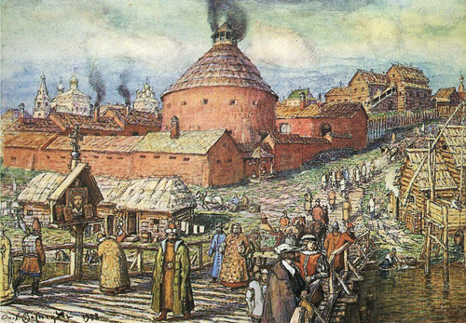

*А. Васнецов  
Пушечно-литейный двор  
на реке Неглинной в XVII век*

**Сельское хозяйство и землевладение**

В XVII в. основу экономики России по-прежнему составляло сельское хозяйство, основанное на крепостном труде. Приемы обработки земли в течение столетий практически не менялись, труд оставался малопроизводительным. Рост сельскохозяйственного производства достигался экстенсивными методами – за счет освоения новых земель. Прекращение крымских набегов позволило безбоязненно осваивать территории современного центрально-черноземного района, где урожайность была вдвое выше, чем в Нечерноземье.

Хозяйство оставалось преимущественно натуральным – основная масса продуктов производилась «для себя». Не только продукты питания, но и одежда, обувь, предметы обихода большей частью производились в самом крестьянском хозяйстве. Вносимый крестьянами оброк использовался помещиками для удовлетворения нужд своей семьи и дворни.

Вместе с тем рост территории, различия природных условий вызвали к жизни хозяйственную специализацию разных районов страны. Так, Черноземный центр и Среднее Поволжье производили товарный хлеб, в то время как Север, Сибирь и Дон потребляли привозной хлеб.

Землевладельцы, в том числе и самые крупные, почти не прибегали к ведению предпринимательского хозяйства, довольствуясь взиманием ренты (в виде оброка или барщины) с крестьян. Феодальное землевладение в XVII в. продолжало расширяться за счет пожалований служилым людям черных и дворцовых земель. В то же время Церковь по Уложению 1649 г. потеряла право покупать или принимать в качестве вкладов на помин души новые земли.

**Окончательное установление крепостного права**

В середине XVII в. окончательно оформилось [**крепостное право**](http://www.histrussia.ru/Storage/eor/1064/item1/10.html). Процесс его становления шел с 80-х гг. XVI в., когда были введены заповедные лета. В 1597 г. был установлен 5-летний сыск беглых («урочные лета»). В 1607 г. В. Шуйский увеличил его срок до 15 лет. Но в обстановке Смуты продление сыска не удалось реализовать. В течение царствования М.Ф. Романова сохранялся 5-летний сыск. Служилые люди добивались отмены «урочных лет» и бессрочного сыска. Однако правительство не шло на это, боясь недовольства крестьян. К тому же долгосрочный сыск был невыгоден крупным землевладельцам, в чьих вотчинах нередко укрывались беглые. Лишь в 1645 г. был установлен 10-летний сыск.

[**Соляной бунт**](http://www.histrussia.ru/Storage/eor/1064/item1/11.html) 1648 г. вынудил правительство принять требования дворянства. По Соборному уложению 1649 г. «урочные лета» были отменены, сыск стал бессрочным. Укрывательство беглых стало караться штрафами. Беглого, вступившего в брак, возвращали прежнему владельцу со всей семьей, даже если другой супруг был свободным или принадлежал другому хозяину. Имущество крестьянина было признано собственностью помещика и могло продаваться для оплаты его долгов. Крепостные потеряли право поступать в холопство. Все это означало окончательное установление в России крепостного права.

Строгие наказания были установлены и для беглых [**черносошных**](http://www.histrussia.ru/Storage/eor/1064/item1/12.html) и [**дворцовых**](http://www.histrussia.ru/Storage/eor/1064/item1/13.html) крестьян, и для их укрывателей. Это объяснялось заботой об уплате государственных податей – тягла.

Уложение 1649 г. фактически закрепостило и посадских людей, прикрепив их к местам проживания. Уложение 1649 г., идя навстречу требованиям посадских людей, включило белые слободы в тягло и запретило посадским людям впредь покидать свои общины, поступая в холопы или переходя в другие посады. Беглых посадских полагалось сыскивать и возвращать на старые места. Их укрывательство жестоко каралось. Фактически посады сами добились своего закрепощения.

**Промышленность**

Значительно шире, нежели в сельском хозяйстве, новые явления распространились в промышленности. Основной ее формой в XVII в. оставалось ремесло. Характер ремесленного производства изменился – оно стало [**мелкотоварным**](http://www.histrussia.ru/Storage/eor/1064/item1/01.html), что было вызвано ростом хозяйственной специализации различных областей страны. Поморье специализировалось на изделиях из дерева, Поволжье – на обработке кожи, Псков, Новгород и Смоленск – на льняном полотне. Ранее всего приобрели мелкотоварный характер солеварение (Север) и железоделательное производство (Тульско-Каширский район), которые не могли развиваться повсеместно.

В XVII в. стали появляться и крупные предприятия: [**простая кооперация**](http://www.histrussia.ru/Storage/eor/1064/item1/02.html) и [**мануфактура**](http://www.histrussia.ru/Storage/eor/1064/item1/03.html).

|  |  |  |  |  |
| --- | --- | --- | --- | --- |
|  | Ремесленная мастерская | Простая кооперация | Мануфактура | Фабрика |
| Размеры производства | Мелкие | Крупные | Крупные | Крупные |
| Применяемый труд | Ручной | Ручной | Ручной | Машинный |
| Разделение труда | Нет | Нет | Есть | Есть |

Первые русские мануфактуры появились в металлургии. В 1636 г. выходец из Голландии А. Виниус основал железоделательный завод, выпускавший пушки и ядра по казенным заказам, а также предметы обихода на продажу.

В легкой промышленности мануфактуры возникли лишь в конце XVII в. Большей частью они принадлежали государству и работали не на рынок, а на казну или царский двор.

Появление мануфактур и применение наемного труда свидетельствовали о начале складывания капиталистических элементов в российской экономике. Это были именно элементы нового, еще крайне непрочные. Численность мануфактур в России до конца XVII  в. не превышала 15. На русских мануфактурах наряду с наемными рабочими трудились и подневольные – каторжники, дворцовые ремесленники, [**приписные крестьяне**](http://www.histrussia.ru/Storage/eor/1064/item1/04.html). Большинство мануфактур были слабо связаны с рынком. Наконец, в начале XVIII в. наемный труд на русских мануфактурах был надолго полностью вытеснен подневольным.

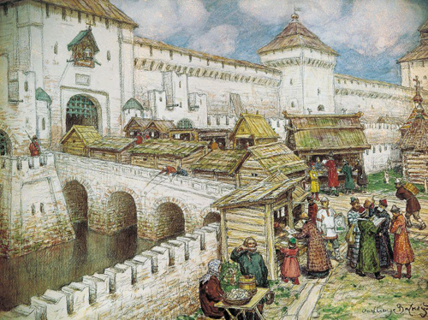

*А. Васнецов  
Книжные лавочки на Спасском мосту в XVII веке*

**Внутренняя и внешняя торговля**

На основе растущей специализации мелкотоварного ремесла и сельского хозяйства началось складывание единого всероссийского рынка. Торговые связи начали охватывать всю страну. Важнейшим торговым центром являлась Москва. Обширные торговые операции совершались на [**ярмарках**](http://www.histrussia.ru/Storage/eor/1064/item1/05.html). Самыми крупными из них были Макарьевская под Нижним Новгородом и Ирбитская на Урале.

Оптовую торговлю вело крупное купечество – гости, купцы гостиной и суконной сотен. Они освобождались от податей, посадских служб, постоя войск, могли приобретать вотчины, по торговым делам выезжать за границу. (Прочим подданным Российского государства выезд за границу был закрыт.) В розницу торговали мелкие лавочники или разносчики.

Россия вела обширную внешнюю торговлю. Основной спрос на импортные товары предъявляли царский двор, казна, верхушка служилых людей. Со странами Востока торговали по Каспию и Волге, через Астрахань. Ввозились ковры, шелк. Из Европы Россия импортировала металлические изделия, сукна, краски, вина. Русский экспорт составляли пенька, лен, пушнина, кожи, сало и другая продукция сельского хозяйства и лесных промыслов.

Торговля со странами Европы была затруднена отсутствием выходов к Балтийскому и Черному морям. Единственным морским портом России был Архангельск, 8 месяцев в году находящийся подо льдом. На его долю приходилось 3/4 внешнеторгового оборота России. С Восточной Европой торговали по суше – через Смоленск, со Швецией – через Псков и Новгород. Внешняя торговля была в основном в руках иностранцев, так как русское купечество не имело ни кораблей, ни достаточных капиталов, ни необходимой организованности. Иностранные купцы проникали и на внутренний рынок России.

Под давлением купечества правительство в 1653 г. приняло [**Торговый устав**](http://www.histrussia.ru/Storage/eor/1064/item1/07.html), а в 1667 г. –[**Новоторговый устав**](http://www.histrussia.ru/Storage/eor/1064/item1/06.html), усилившие защиту русского купечества от иностранной конкуренции и увеличившие доходы казны. Экономическая политика России становилась протекционистской. Расцвет[**протекционизма**](http://www.histrussia.ru/Storage/eor/1064/item1/08.html) пришелся на следующую эпоху – царствование [**Петра I.**](http://www.histrussia.ru/Storage/eor/1064/item1/09.html)